Semaine 10 – Jeudi 4 juin

- Exercices sur les valeurs du i

- Dictée de mots invariables liste 5 et 6

- Dictée de phrases avec le cahier jaune : (donner les mots en rouge)

Tirobot a collé un timbre avec un dauphin dans le coin de l’enveloppe.
Ce soir, mes copains ont mangé une pizza de roi.
Une fille a fabriqué un épouvantail original mais ridicule.

- Faire l’exercice de conjugaison.

- Lire et coller HG6 mais / mes dans le cahier jaune.
- Faire l’exercice d’orthographe.

- Soustractions exercice 2

- Fichier math séance 94.
Calcul mental dans les cases : 49+10 , 53+10, 73+10, 614+10, 527+10, 239+10

- Fichier math séance 95 (les 2 feuilles).
Calcul mental dans les cases : Tom fait des bonds de 5 en 5.
Combien de bonds doit-il faire pour atteindre 15 ? 25 ? 35 ? 50 ? 10 ? 45 ?

- Défi CE1 N°6

- Lecture : le voleur de goûter : lire chapitre 2 + questions

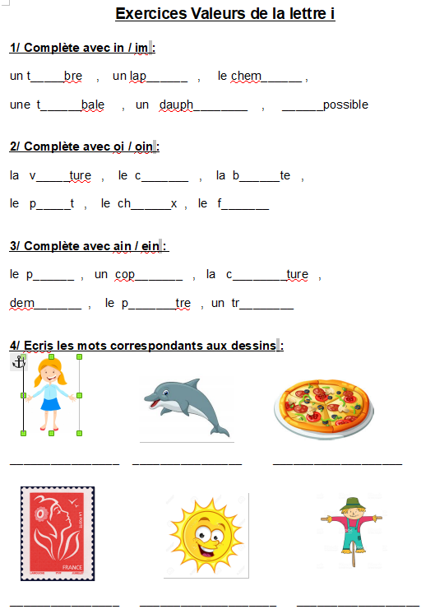

Conjugaison, ajoute l’auxiliaire être ou avoir au participe passé pour former le passé-composé :
Il y a une semaine, tu_______ marché dans la forêt.
Les abeilles ________ volé autour de toi.
Une abeille s’_______ posée sur ton nez.
Elle _____ parlé d’une toute petite voix.
Ta maman ______ restée silencieuse et immobile.
Elle n’_____ pas effrayé l’abeille.
Vous _______ écouté l’abeille. Elle _____ raconté où était son miel.
Vous _______ allés chercher le miel et vous vous ______ régalé !

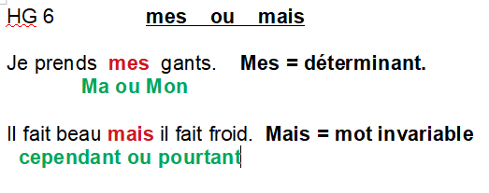
Orthographe, complète par mais / mes :
_____ frères sont petits ________ ils peuvent courir vite.
La pluie tombe _______ le soleil brille aussi. Je mange _____bonbons,
_______ j’en donne à mes copains. _____ parents sont fiers de moi.
